## **Задание 2.2 ВСР**

2.2. Получить профессиональные навыки по эксплуатации и сопровождению прикладного программного обеспечения (по индивидуальному заданию).

MS PowerPoint

PowerPoint для Windows, Mac или мобильных устройств позволяет:

* создавать презентации с нуля или на основе готового шаблона;
* добавлять текст, изображения, картинки и видео;
* выбирать варианты профессионального оформления в конструкторе PowerPoint;
* добавлять переходы, анимации и пути перемещения;
* сохранять презентации в OneDrive, чтобы они были доступны с компьютера, планшета и телефона;
* предоставлять общий доступ и работать удаленно вместе с другими пользователями.

**Создание презентации**

1. Откройте приложение PowerPoint.
2. В левой области выберите **Новый**.
3. Выберите один из вариантов:  
   * Чтобы создать презентацию с нуля, выберите **Пустая презентация**.
   * Чтобы использовать подготовленный макет, выберите один из шаблонов.
   * выберите **Создать**.

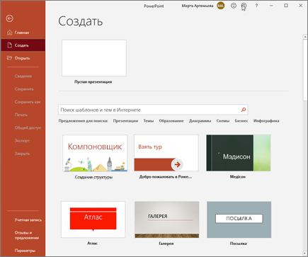

**Добавление слайда**

1. В области слева в области эскизов выберите слайд, на который вы хотите ввести новый слайд.
2. На **вкладке** Главная в разделе **Слайды** выберите **Новый слайд**.
3. В разделе **Слайды** выберите **Макет**, а затем выберите нужный макет в меню.  
   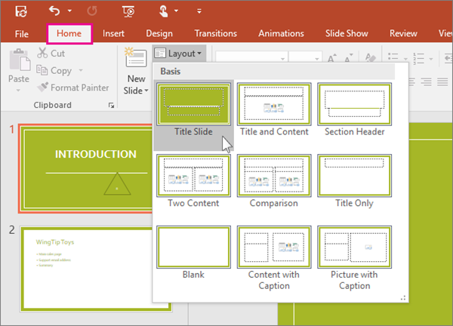

**Добавление и форматирование текста**

1. Поместите курсор в текстовое поле и введите текст.
2. Вы выберите текст, а затем в разделе Шрифт на вкладке Главная выберите один или несколько параметров, таких как **Шрифт,** Увеличить размер шрифта, Уменьшить размер шрифта, Полужирный, Выделенный, Подчеркнутая и т. д.
3. Чтобы создать маркированный или нумерованный список, выделите текст, а затем выберите элемент **Маркеры** или **Нумерация**.

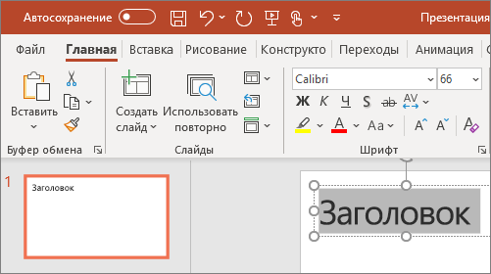

**Добавление рисунка, фигуры и других**

1. Перейдите на вкладку **Вставка**.
2. Добавление рисунка  
   * В разделе **Изображения** выберите **Рисунки**.
   * В меню **Вставить рисунок из** выберите нужный источник.
   * Найдите нужный рисунок, выберите его и выберите **Вставить**.
3. Чтобы добавить иллюстрации:  
   * В разделе **Иллюстрации выберите Фигуры**, **Значки**, **3d-модели, SmartArt** или **Диаграмма**.
   * В диалоговом окне, которое открывается при выборе одного из типов иллюстраций, выберите нужный элемент и следуйте подсказкам, чтобы вставить его.